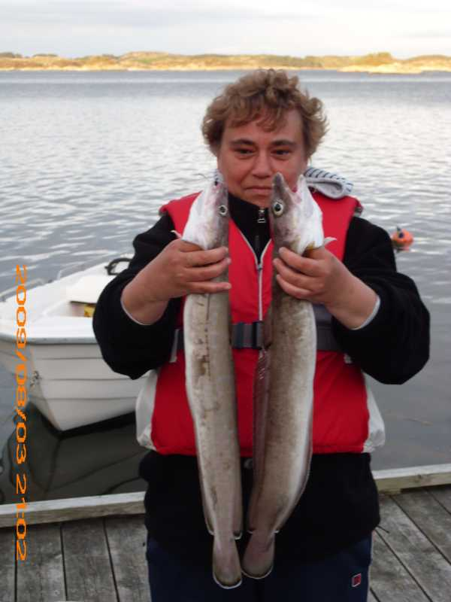

Booo eeeyyy, n´Doppelwopper......

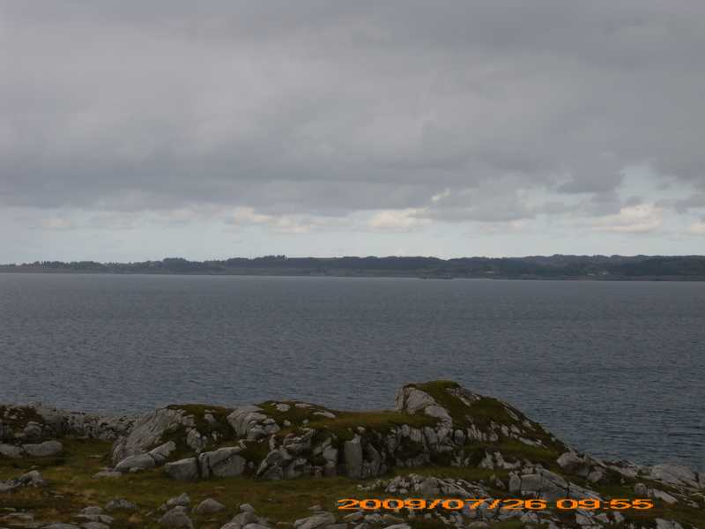

Der Karmoyfjord...

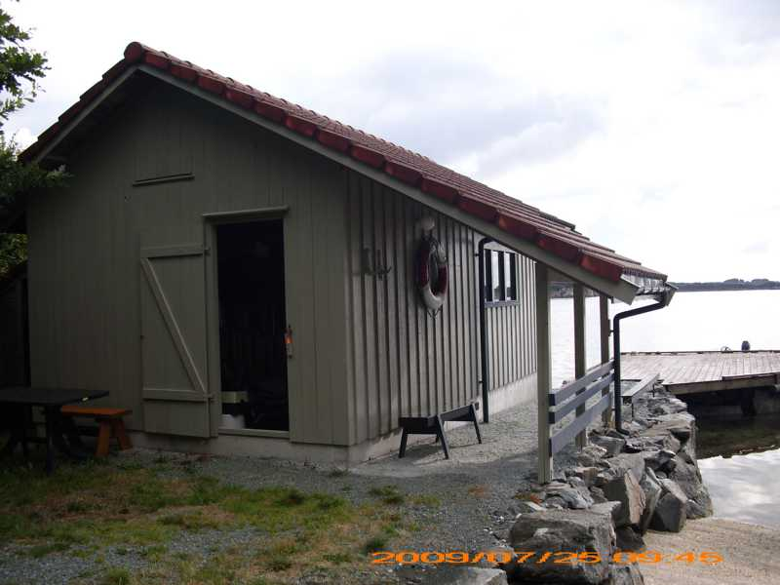

Das Bootshaus...

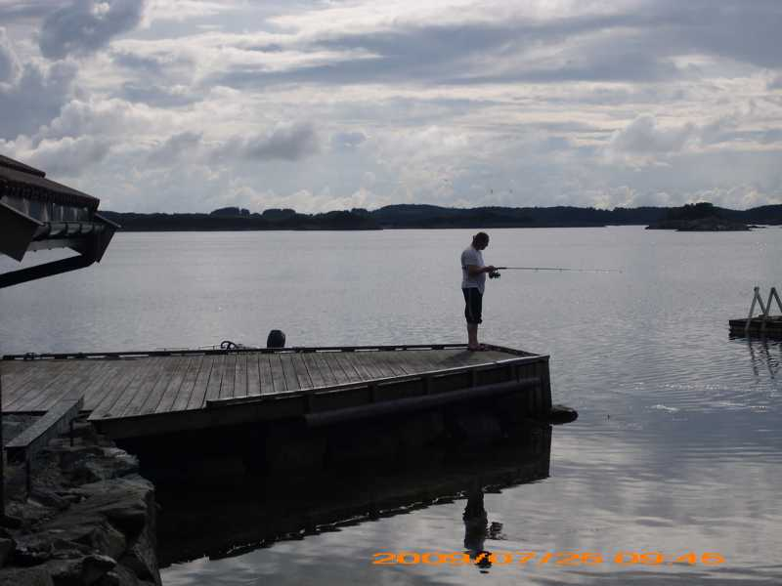

Der Meister bei der Arbeit....

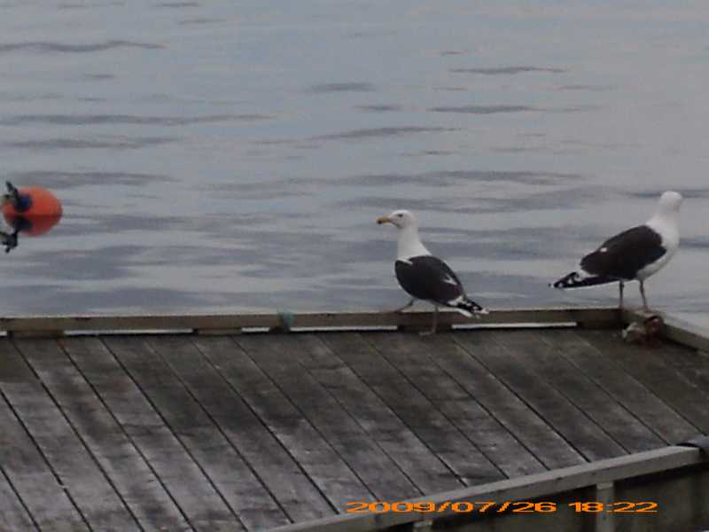

und überall diese Schnorrer. Und das alberne Gekichere....

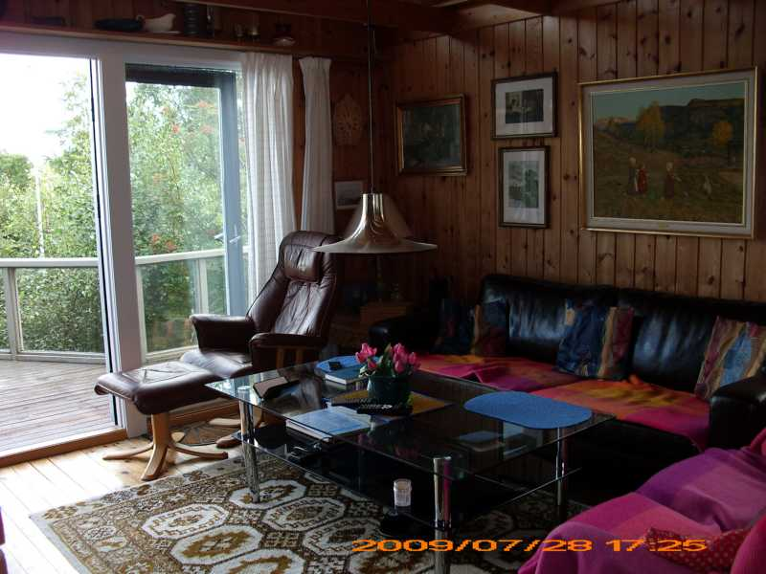

Der Wohnraum

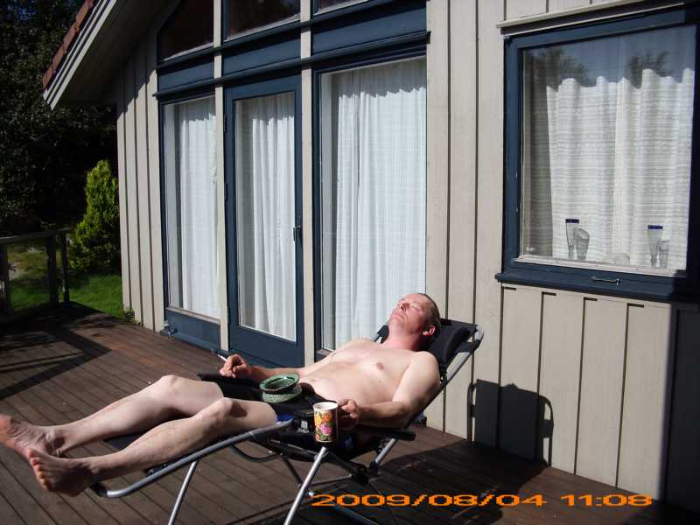

HAB ICH MR VERDIENT !!!!

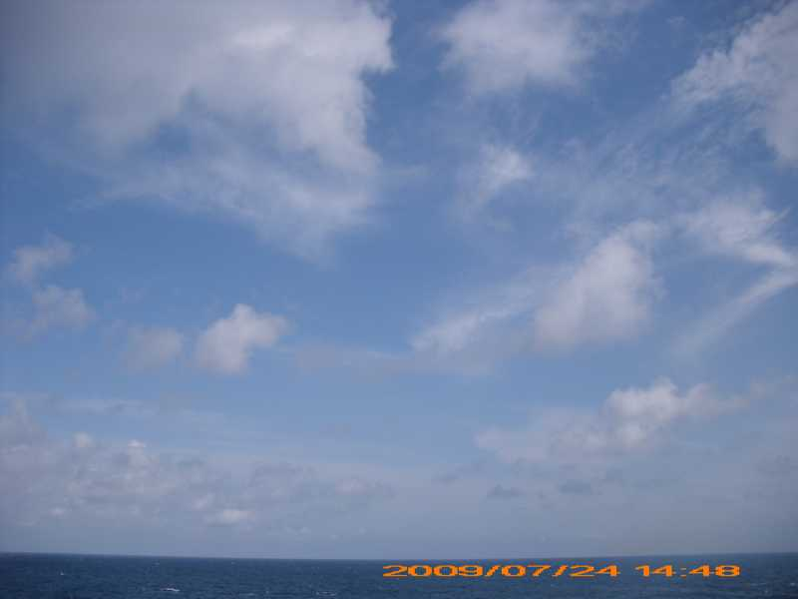

Wenn´s doch nur iimer so wäre...

Und noch zwei Besucher...

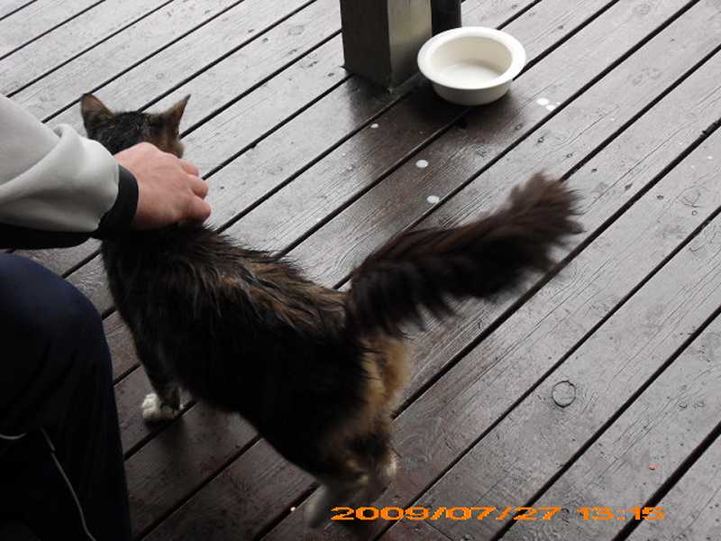

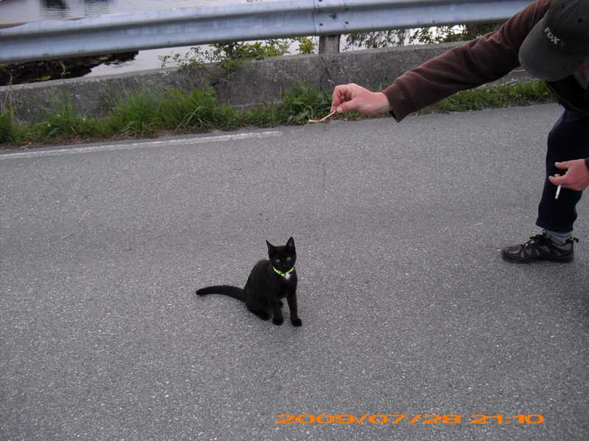

Da´s war´s. Ende. Finito. Finish. Aus. Pumpe und Schluss, Over and out.

Der Hailbutt

